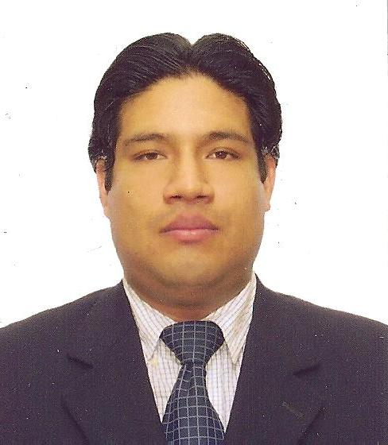

**CHRISTIAN IVAN AQUINO MONTORO**  
Dirección: Av. Santa Catalina 658 – La Victoria - Lima  
Teléfono: 983249576

#CIP: 95924

E-mail: [christian_ivan_aquino_montoro@hotmail.com](mailto:christian_ivan_aquino_montoro@hotmail.com)

worbandism@hotmail.com

**.01 Perfil Profesional**

Soy un Ingeniero Electrónico altamente responsable, creativo, con iniciativa y puntualidad, asumo con responsabilidad los retos y metas que la organización me plantee; adaptabilidad al cambio, manejo de personal, facilidad para trabajar en equipo, en condiciones de alta presión, así como para resolver problemas eficientemente y lograr las [metas de productividad](http://www.cabinas.net/monografias/administracion_empresas/metas_de_productividad.asp) trazadas por la empresa y mi grupo de trabajo.

**.02 Capacidades Demostradas**

• Desarrollo de habilidades comunicativas en la realización de presentaciones en seminarios.

• Desarrollo de la capacidad de análisis y diagnóstico.

• Dirección de un equipo: distribución de tareas y motivación del equipo para conseguir sus objetivos.

• Manejo de procesador de textos Microsoft Word y hojas de cálculo Excel. Uso habitual de Internet y correo electrónico Outlook Express.

**.03 Estudios**

**Título Universitario |Institución | Año | Ciudad | Provincia**INGENIERO ELECTRONICO – UNIVERSIDAD PRIVADA ANTENOR ORREGO – 2006 – TRUJILLO  **Grado Universitario | Institución | Año | Ciudad | Provincia**BACHILLER INGENIERO ELECTRONICO – UNIVERSIDAD PRIVADA ANTENOR ORREGO – 2002 – TRUJILLO

**Christian Iván Aquino Montoro | Av. Santa Catalina 658 – La Victoria | christian_ivan_aquino_montoro@hotmail.com | 983249576**

**.04 Especializaciones**

**Especialización |Institución | Año | Ciudad | Provincia**  
MARINERO MERCANTE CALIFICADO DE MÁQUINAS – ENAMM – 2008 – LIMA - CALLAO

**.05 Cursos de Especialización**

• PERSONAL SURVIVAL TECHNIQUES

• FIRE PREVENTION AND FIRE FIGHT

• ELEMENTARY FIRST AID

• PERSONAL SAFETY AND SOCIAL RESPONSABILITIES

**.06 Experiencia Laboral**

**PSG AUTOMOTRIZ INTERNACIONAL E.I.R.L | 2014  
Jefe de Servicios**  
Supervisión, instalación, mantenimiento y capacitación de máquinas y herramientas.

**LIMA**

Logro: Eficiencia en la atención de los servicios técnicos

**REPUESTOS NUEVOS S.A | 2011 – 2014  
Jefe del Dpto. Servicio Técnico y Mantenimiento**  
Supervisión y mantenimiento de todas las instalaciones eléctricas, redes de la empresa.

Instalación de Máquinas y Herramientas como también la capacitación de los mismos.  
**LIMA**

Logro: Instalación y balanceo de las cargas eléctricas para la Empresa

**CONSORCIO CIMAS | 2011  
Jefe del Área de Soporte Técnico**  
Encargado de realizar la supervisión y los mantenimientos de todo el cableado estructurado y la red del Consorcio y sus anexos  
**LIMA**

Logro: Implementar el área de Networking

**Christian Iván Aquino Montoro | Av. Santa Catalina 658 – La Victoria | christian_ivan_aquino_montoro@hotmail.com |983249576**

**PRONOEGNE SAN AGUSTÍN DE MIRAFLORES | 2009 - 2010  
Jefe - Docente**  
Jefatura del área de Soporte Técnico y docente del curso de ensamblaje, mantenimiento, reparación de computadoras, cableado estructurado y redes.  
**LIMA**

Logro: Creación del área de Soporte Técnico, instalación de todo el cableado estructurado y redes del laboratorio de Computación.

**COMPUTREIN | 2007 - 2008  
Asesor - Docente**  
Ensamblaje de Computadoras y Periféricos, Sistemas Operativos, Utilitarios e Internet, Mantenimiento de Computadoras y Periféricos, Electrónica – Circuitos Electrónicos, Análisis de fallas de Computadoras y Periféricos, Introducción a Redes de Computadoras.  
**TRUJILLO**

Logro: Ensamblaje de una computadora con tecnología japonesa; despertando más el interés de los alumnos y recibiendo las felicitaciones de parte de la Institución.

**MINISTERIO DE AGRICULTURA - CZPLPIMS| 2007  
Jefe Área de Informática**

Administrar la base de datos, verificar el correcto ingreso de los datos técnicos obtenidos por el personal de campo, generar el ranking semanal, mensual y anual.  
**AREQUIPA**

Logro: Instalación de la nueva base de datos, obteniendo óptimos resultados en los reportes generados por el sistema; cumpliendo así todos los requisitos exigidos por la empresa.

**MINISTERIO DE AGRICULTURA - CZPLPIMS| 2007  
Jefe Área de Soporte Técnico**  
Mantenimiento preventivo, correctivo a los equipos de cómputo y de la red instalados, supervisar a los técnicos en el cumplimiento del rol de actividades.  
**AREQUIPA**

Logro: Creación del área de soporte técnico, instalación de la red y cableado estructurado como también la red eléctrica de toda la empresa.

**EMPRESA AGROINDUSTRIAL SAN JACINTO| 2007  
Área de Mantenimiento**  
Mantenimiento de la Planta Eléctrica  
**SAN JACINTO - CHIMBOTE**

**Christian Iván Aquino Montoro | Av. Santa Catalina 658 – La Victoria | christian_ivan_aquino_montoro@hotmail.com | 983249576**

Logro: Correcto funcionamiento de la planta eléctrica, recomendación para el cambio de los fusibles de MT y BT.

Logro: No hubo ninguna impugnación, mesas observadas, mesas críticas, falta de hologramas; todo el material electoral se entregó a la ODPE – PACASMAYO.

**.07 Idiomas**

**INGLÉS**Nivel: Básico

**FRANCÉS**

Nivel: Básico

**.08 Informática**

|  |  |
| --- | --- |
| * WinOffice | * Win XP, Vista, Server |
| * Visual Basic * Linux | * Visual Fox Pro |

|  |
| --- |
| * Capacitación técnica Hunter – USA: Certificación Internacional |
| * Curso de Actualización Profesional en Ingeniería Electrónica * III Convención de Electricistas * Seguridad y Mantenimiento en Plantas Industriales * Programa de Informática Básica * Curso de Perfeccionamiento Técnico en Ensamblaje, Mantenimiento y Reparación de Computadoras * Técnico en Programación Visual Fox Pro * Técnico en Programación Visual Basic * Capacitación Tecnológica en Maquinaria Pesada |

**.09 Cursos/Otros**

**Christian Iván Aquino Montoro | Av. Santa Catalina 658 – La Victoria | christian_ivan_aquino_montoro@hotmail.com | 983249576**

**Christian Iván Aquino Montoro | Av. Santa Catalina 658 – La Victoria | caquino@renusa.com.pe | 997410021**